**Argumentación Base de datos Proyecto Amazona**

**Modelado de Datos**

El modelo que se realizó se hizo en base a la estructura Entidad relación estándar, con tablas para entidades como usuario, producto, orden, entre otras, y relaciones definidas entre ellas mediante claves primarias y foráneas.

Insertar imagen

En el modelo de datos las tablas están normalizadas, lo que ayuda a reducir la redundancia de datos y garantizar la integridad de los mismos.

**Diseño de la Base de Datos**

La definición de las tablas se realiza con tipos de datos y restricciones apropiadas para cada columna. Las relaciones entre las tablas están bien establecidas mediante claves foráneas, lo que permite mantener la integridad referencial de la base de datos.

La razón por la cual escogimos la estructura de base de datos relacional está dada pues se describe a sí misma porque permite a los desarrolladores definir el esquema de la base de datos, así como las relaciones y restricciones entre las filas y tablas de la base de datos. De esta forma se preserva la integridad referencial de los datos de la base de datos.

Entre los casos de uso típicos de una base de datos encontramos las aplicaciones web y móviles. Las startups utilizan Amazon RDS y Amazon Aurora para aplicaciones escalables y de alto rendimiento en AWS. Tanto RDS como Aurora son bases de datos escalables y completamente administradas.

**Tecnología de Base de Datos (Mysql como sistema gestor de base de datos):**

Mysql es una opción popular y robusta para sistemas de gestión de bases de datos relacionales, con soporte para características avanzadas como procedimientos almacenados, triggers, y funciones definidas por el usuario.

Es importante optimizar consultas y operaciones para aprovechar al máximo las capacidades de Mysql y garantizar un rendimiento óptimo de la base de datos.

Elegimos Mysql porque es compatible con numerosas plataformas de alta disponibilidad, este software open source cuenta con un gran soporte por parte de su comunidad de usuarios, además de el formato JSON es compatible con Mysql desde la versión 9.2., facilitando el intercambio de datos entre los servidores y las aplicaciones web. Esta notación de objetos JavaScript es muy popular debido a su facilidad de uso. De hecho, la sintaxis de las operaciones es legible para el ojo humano, permitiendo que incluso los usuarios principiantes puedan manipular datos y agregar funciones. Además, JSON interactúa fácilmente con el resto de lenguajes de programación.

**Motor de base de datos**

**Seguridad:**

Nuestro objetivo con la seguridad de las bases de datos debe tratar y proteger lo siguiente:

* Los datos de la base de datos
* El sistema de gestión de bases de datos (DBMS)
* Cualquier aplicación asociada
* El servidor de base de datos físico y/o el servidor de base de datos virtual, y el hardware subyacente
* La infraestructura informática y/o de red utilizada para acceder a la base de datos

La seguridad de las bases de datos es una iniciativa compleja que implica todos los aspectos de las tecnologías y las prácticas de seguridad de la información. Además, se enfrenta a la usabilidad de la base de datos. Cuanto más accesible y utilizable sea la base de datos, más vulnerable será ante las amenazas de seguridad; cuanto más protegida esté la base de datos ante las amenazas, más difícil será acceder a ella y utilizarla.

Al evaluar la seguridad de la base de datos en su entorno para decidir las prioridades principales de su equipo, se tuvo en cuenta todas las áreas siguientes:

**Seguridad física**: elegimos almacenar la base de datos en un servicio en la nube, en este elegimos AWS dado que nos ofrece la opción de hacerlo de forma gratuita dentro de unos límites, pero creemos que la seguridad física está en buenas manos y no tendremos que encargarnos de ello en aspectos como soporte y mantenimiento.

**Seguridad de cuentas:** Las soluciones de supervisión de datos y el manejo de la base de datos solo será de dos administradores de la base de datos, ellos se encargaran de revisión y atención a alertas en caso de que las actividades de datos sean inusuales o aparezcan arriesgadas.

**Backup y Recuperación:**  Se utilizaran herramientas de PostgreSQL como pg_dump para realizar copias de seguridad lógicas y pg_basebackup para copias de seguridad físicas. Es importante probar regularmente los procedimientos de recuperación para asegurarse de que los datos se puedan restaurar correctamente en caso de necesidad.

**Seguridad de software de base de datos**: se utilizará siempre la última versión del software de gestión de bases de datos y se aplicará todos los parches en cuanto se publiquen durante un periodo de 3 meses.

**Auditoría**: se registrará todos los inicios de sesión en el servidor de bases de datos y el sistema operativo, además de todas las operaciones realizadas con datos confidenciales. Las auditorías estándar de seguridad de base de datos se realizarán de forma periódica. Para ello se implementará roles y privilegios para controlar quién puede acceder y modificar los datos en la base de datos.

**Rendimiento:**

Para tener un alto rendimiento se tendrá presente buenos índices que mejoran el tiempo de latencia, o sea el tiempo que tardan los discos en las operaciones de lectura y escritura de datos.

El diseño de consultas eficientes y la optimización de consultas complejas pueden ayudar a garantizar un rendimiento óptimo de la base de datos.

**Herramientas, Software y dependencias a utilizar -**

**Clever Cloud:** Este servicio de alojamiento en la nube proporciona una plataforma robusta para desplegar y gestionar aplicaciones, bases de datos y otros servicios en la nube. Es útil para hospedar bases de datos MySQL relacional, garantizando un alto rendimiento, escalabilidad y disponibilidad.

Se seleccionó este servicio para alojar la base de datos ya que permite las bases de datos mySql, Al realizar registro y verificación del usuario se le otorga al usuario $20 en créditos, El plan seleccionado tiene un costo de $5.90 por un mes de alojamiento el cual mantiene su ciclo de costo por 3 meses, el cual posee las siguientes características  
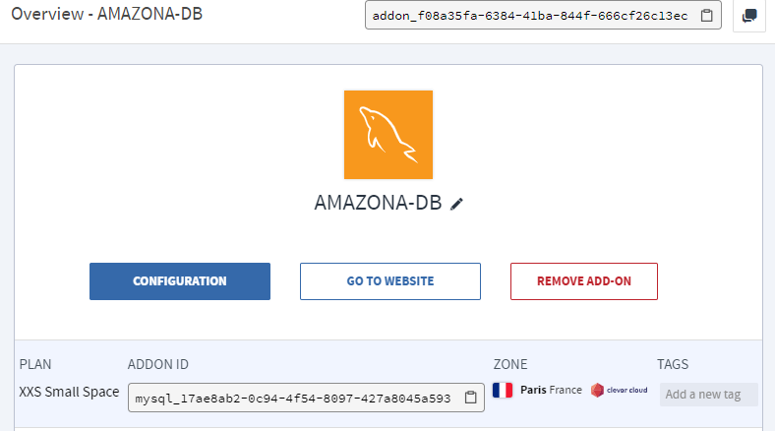  
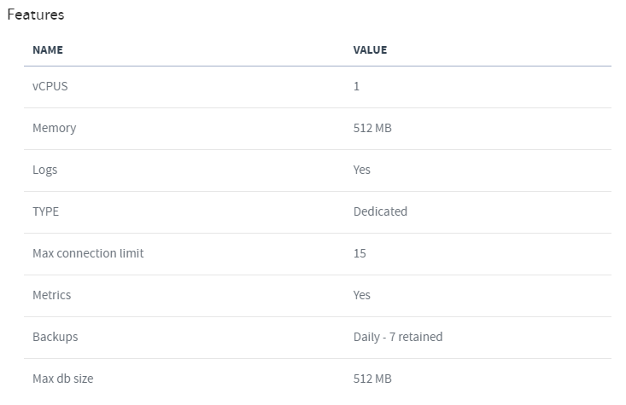

**Vertabelo**: Esta herramienta es una herramienta de modelado de bases de datos en la nube. Te permite diseñar y mantener visualmente tu base de datos relacional, lo que facilita la colaboración entre desarrolladores y garantiza una estructura de base de datos coherente y bien diseñada.

Se seleccionó este software para el modelado logico y fisico de la base de datos ya que se tenía conocimiento sobre el manejo de la herramienta, de igual manera este presentaba una

**Node.js**: Node.js es un entorno de ejecución de JavaScript del lado del servidor que te permite desarrollar aplicaciones web escalables y de alto rendimiento. Es especialmente útil para construir aplicaciones en tiempo real y basadas en eventos, lo que lo convierte en una opción popular para el desarrollo de aplicaciones web modernas.

**Nodemon**: Nodemon es una utilidad que supervisa cambios en los archivos de tu aplicación Node.js y reinicia automáticamente el servidor cuando detecta cambios. Esto acelera el proceso de desarrollo al eliminar la necesidad de reiniciar manualmente el servidor después de cada cambio en el código.

**Express**: Express es un marco de aplicación web de Node.js que simplifica el desarrollo de aplicaciones web al proporcionar una capa de abstracción sobre Node.js. Facilita la creación de rutas, manejo de solicitudes y respuestas, y la integración de middleware, lo que permite construir aplicaciones web de manera rápida y eficiente.

**Postman**: Postman es una herramienta de colaboración para el desarrollo de API. Permite probar, depurar y documentar APIs de manera eficiente, lo que facilita el desarrollo de tu aplicación al garantizar que las solicitudes y respuestas de la API funcionen como se esperaba.

**Jest**: Jest es un marco de pruebas de JavaScript desarrollado por Facebook. Es útil para escribir y ejecutar pruebas unitarias y de integración para tu aplicación Node.js. Jest facilita la escritura de pruebas al proporcionar una sintaxis simple y funciones integradas para realizar aserciones y simular comportamientos.

"dependencies": {

"body": "^5.1.0",

"connector": "^0.0.1",

"dotenv": "^16.4.5",

"express": "^4.19.2",

"express-myconnection": "^1.0.4",

"hbs": "^4.2.0",

"morgan": "^1.10.0",

"mysql": "^2.18.1",

"mysql2": "^3.9.4",

"nodemon": "^3.1.0",

"parser": "^0.1.4",

"sequelize": "^6.37.3"

}